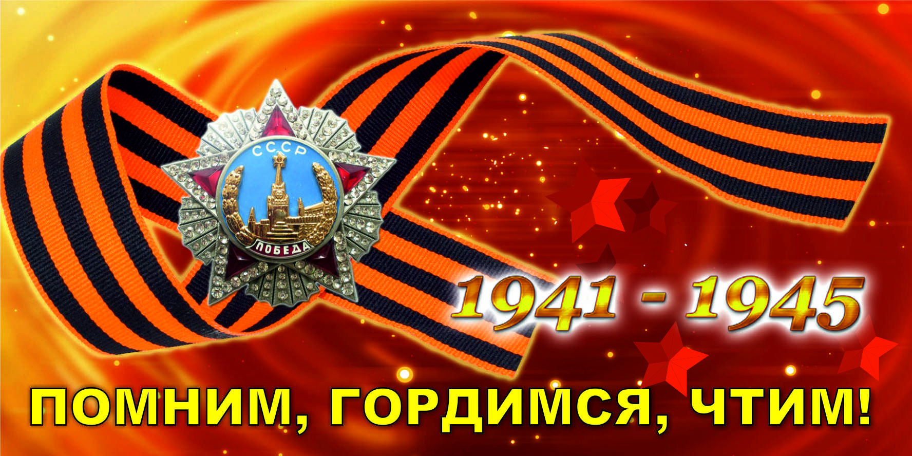

Разработала

Бунина А.Н.

Педагогический проект

«Помним, гордимся, чтим!»,

посвящённый 75-летию Победы в ВОВ
Вид проекта: Социальный
Тип проекта: Познавательно-творческий
Участники проекта:
Дети средней группы общеразвивающей направленности детей (4-5 лет), родители, воспитатели, музыкальный руководитель,.
Продолжительность проекта:
Среднесрочный (апрель-май).
Актуальность:
В 2020 году исполняется знаменательная дата – 75-летие Победы в Великой Отечественной войне.
Тема Великой Отечественной войны чрезвычайно актуальна в современном обществе, способствует объединению, сплочению нашего народа. Этот праздник развивает и укрепляет в детях чувство справедливости, помогает осознать свою национальную принадлежность, особенность истории своей страны, призывает любить Родину и близких.
Передать эстафету памяти, показать ребятам величие и самоотверженность подвига людей, завоевавших Победу – одна из задач Проекта «Мы помним! Мы гордимся!» Проект направлен на развитие нравственно-патриотического воспитания личности ребёнка, любви к Родине, преданности, ответственности и гордости за неё. Основное назначение Проекта - создание условий для освоения ребятами социально значимого опыта в различных видах деятельности по гражданско-патриотическому воспитанию.
Проблема:
Обратив внимание на то, что у дошкольников не достаточно знаний о войне, об освобождении родного города от немецко-фашистских захватчиков, участии членов семьи старшего поколения в Великой отечественной войне, был составлен проект «Мы помним! Мы гордимся!», где главным примером служит педагог, семья, семейные традиции, условия, в которых живёт и развивается ребёнок, взаимодействие с социальными партнерами.
Практическая значимость:
Повышение качества образовательного процесса.
Создание методической копилки по патриотическому воспитанию.
Создание предметно-развивающей среды по теме.
Данный проект может быть использован в работе педагогов ДОУ.
Цель проекта:
Укрепление нравственно – патриотических чувств дошкольников через совместные мероприятия с участием детей, их родителей, педагогов, социальных партнёров.
Задачи:
Образовательные:
1. Создать условия для ознакомления детей с героическим подвигом русского народа в Великой Отечественной войне;
2. Познакомить и расширить знаний детей о событиях в Великую Отечественную войну на основе ярких представлений, конкретных исторических фактов, доступных детям и вызывающих у них эмоциональные переживания.
3. Познакомить детей с городами-героями, разными родами войск (пехота, морские, воздушные, танковые войска, боевой техникой.
4. Организовать реализацию Акций в рамках проекта.
5. Расширение представлений детей о Российской армии; о трудной, но почетной обязанности защищать Родину, охранять ее спокойствие и безопасность.
6. Познакомить детей с музыкальными произведениями военных лет.
7. Разучить танцевальные композиции на музыкальные произведения военных лет.
Развивающие:
1. Развитие и обогащение словарного запаса детей, через ознакомление детей с произведениями художественной литературы, живописи, музыки.
2. Развивать коммуникативные навыки, интеллектуальные и творческие способности подростков в совместной общественно-полезной, социально-активной и познавательной деятельности.
3. Развивать интерес у родителей к совместной деятельности с ребенком по заданной теме.
4. Развивать навыки коллективной деятельности.
5. Развивать общую музыкальность детей, содействовать первоначальному развитию музыкального вкуса.
Воспитательные:
1. Воспитывать у детей гражданско-патриотические чувства к Родине, ветеранам войны, воинам российской армии.
2. Воспитывать уважение к заслугам и подвигам воинов Великой Отечественной войны, любви к Родине на основе изучения военной истории Отечества в тесном сотрудничестве с родителями, привлекая их к патриотическому воспитанию в семье.
3. Воспитывать у мальчиков стремления быть сильными, смелыми, стать защитниками Родины;
4. Воспитывать у девочек уважения к мальчикам как будущим защитникам Родины.
Интеграции образовательных областей:
- социально-коммуникативное развитие;
- речевое развитие;
- познавательное развитие;
- художественно-эстетическое развитие;
- физическое развитие.
Ожидаемые результаты:
1) В результате реализации проекта у детей повысится интереса к истории России, сформируется уважительное отношение к участникам войны, труженикам тыла; бережное отношения к семейным фотографиям и реликвиям (медали, грамоты, ордена и т. д.)
2) Повысится эффективность взаимодействия МДОАУ «Детский сад №99» с социальными партнёрами, родителями по вопросам расширения знаний дошкольников о героях Великой Отечественной войны, о празднике – День Победы, о 75-летнем юбилее Победы нашей страны в войне.
3) Расширятся и систематизируются знания о Великой Отечественной войне; понимание важности праздника – Дня Победы в жизни российского человека.
4) У родителей повысится уровень педагогической культуры родителей в вопросах воспитания у детей дошкольного возраста гендерной, семейной, гражданской принадлежности, патриотических чувств, чувства принадлежности к мировому сообществу, осознание родителями важности патриотического воспитания дошкольников.
5) В процессе реализации проекта у дошкольников будут сформированы знания:
- о Российской армии; о трудной, но почетной обязанности защищать Родину, охранять ее спокойствие и безопасность; о том, как в годы Великой Отечественной войны храбро сражались и защищали нашу страну от врагов прадеды, деды, отцы;
- о городах-героях, разных родах войск (пехота, морские, воздушные, танковые войска, боевой технике;
- гендерные представления у мальчиков (стремление быть сильными, смелыми, стать защитниками Родины) и девочек (уважение к мальчикам как будущим защитникам Родины).
6) Повысится интерес к проектной деятельности у детей, педагогов и родителей.
Этапы реализации проекта:
Подготовительный этап:
1. Обсуждение, постановка цели и задач проекта.
2. Выбор группы участников, распределение обязанностей.
3. Составление плана мероприятий для реализации проекта.
4. Подбор методической литературы, определение источников информации для реализации проекта.
5. Создание условий для реализации данного проекта в ДОУ и реализации групповых проектов, посвященных 75-летию Великой Отечественной войне.
6. Выбор критериев и показателей оценки результативности и эффективности реализации проекта.
7. Анкетирование родителей;
8. Подбор литературных произведений о войне;
9. Подбор музыкальных произведений на военную тему;
10. Подготовка цикла бесед, ОД, фильмов, клипов о ВОВ;
11. Блиц – опрос детей о ВОВ;
12. Подготовка проектов, посвящённых 75 – летию ВОВ и реализация их в группах.
Основной этап:
РАБОТА С ПЕДАГОГАМИ
1 Организация работы творческой группы по теме «Организация системы работы в ДОУ по патриотическому воспитанию», апрель 2020г.
2 Консультация для педагогов ДОУ «Как знакомить дошкольников с историческим прошлым России», апрель 2020г.
3 Организация развивающей предметно – пространственной среды в группах «Уголки памяти»; в групповых приёмных «Мы помним! Мы гордимся!», апрель-май 2020г.
4 Организация выставки книг, брошюр, альбомов по теме «Никто не забыт и ничто не забыто!», апрель-май 2020 г.
5 Обновление материалов в уголке, посвященном Дню Победы, апрель 2020 г.
6 Смотр уголков патриотического воспитания, май 2020 г.
7 Итоговая презентация «Мы помним! Мы гордимся!» с представлением своей работы, в течение реализации проекта
РАБОТА С ДЕТЬМИ
1 Беседы, занятия, просмотр фильмов, чтение художественной литературы, сюжетно ролевые игры патриотической направленности. В соответствии с сеткой занятий.
2 Проведение открытых мероприятий (интегрированные ОД с использованием ИКТ и др., посвящённые патриотическому воспитанию детей. В течение реализации проекта.
3 Взаимодействие с социумом – детской библиотекой В течение реализации проекта.
4 Выставка творческих работ «Государственные символы России. Герб, флаг» апрель 2020г.
5 Вернисаж творчества «День девятого мая» или «Мир глазами детей», «Мы за мир», посвященного 75-летию Победы в Великой Отечественной войне. В течение реализации проекта.
6 Организация торжественных встреч с ветеранами «Не забудем их подвиг великий!» с приглашением ветеранов фронта и тыла. В течение реализации проекта.
7 Концерт, посвященный празднованию Дня защитника Отечества, май 2020 г.
8 Встреча с военнослужащим пограничных войск и др., май 2020 г.
9 Проведение викторины «Детям о героях» среди групп детского сада, посвящённых 75 – летию Победы с включением заданий на знание имён и подвигов земляков, май 2020г.
12 Оборудование в группах уголков «Юный патриот», апрель 2020 г.
13 Участие в проведении акций:
• «Открытка ветерану»;
• «Стихия памяти военной»(конкур стихов, апрель 2020 г.
14 Тематические занятия «День победы», май 2020 г.
15 Музыкально-литературная гостиная «Мы помним! Мы гордимся!», май 2020 г.
16 Детский парад на территории ДОУ «Спасибо деду за победу!», май 2020 г.
РАБОТА С РОДИТЕЛЯМИ
1 Анкетирование родителей по теме, апрель 2020г.
2 Консультации «Как знакомить ребенка с важными датами нашей страны», апрель 2020 г.
4 Проведение совместной акции с родителями «Помним, гордимся, чтим!» (фотовыставка участников ВОВ, май 2020 г.)
5 Организация шествия «Марш памяти к монументу погибшим в годы Великой Отечественной войны», «Бессмертный полк», май 2020 г.
6 Привлечение родителей к подготовке и участию в культурно – массовых мероприятиях ДОУ и совместных творческих выставках с ребенком. В течение реализации проекта.
Заключительный этап:
1. Публикация на сайте МДОАУ материалов проведения мероприятий, посвященных празднованию 75- летию Великой Победы;
2. Участие в методической мастерской с опытом работы по патриотическому воспитанию.
3. Организация мини – музея «Ни кто не забыт, ни что не забыто» в музыкальном зале;
4. Презентация групповых проектов по реализации темы, посвящённой 75-летию окончания Великой Отечественной войны;
5. Оценка и анализ выполнения задач проекта, достигнутых результатов (успехов и неудач).
6. Блиц – опрос «Что нового вы узнали о дне Победы»
Результативность проекта:
1. Повысился уровень осведомлённости дошкольников об истории человечества через знакомство с легендарным прошлым России в период Великой Отечественной войны.
2. Ребята имеют представления о военных профессиях, о родах войск армии РФ.
3. Дети знакомы с произведениями поэтов, писателей и художников, музыкальных произведений на военную тематику.
4. Дети владеют расширенным словарным запасом на тему «9 Мая – День Победы» (ветеран, оборона, захватчики, фашисты, фашистская Германия и т. д.).
5. Дети имеют представление об истории памятных мест родного города.
6. Дети испытывают уважение и гордость к защитникам своей Родины.
Рекомендации:
Материалы проекта могут быть использованы в педагогической деятельности различных образовательных учреждениях для повышения уровня интеллектуального развития детей. Опыт внедрения проекта может быть интересен другим работникам дошкольного образовательного учреждения. Опыт может быть использован для создания подобных проектов, имеющих проблемы в других направлениях.

